CITOESQUELETO e ADESÂO CELULAR – C & G
- É uma estrutura que dá forma e suporte às células.
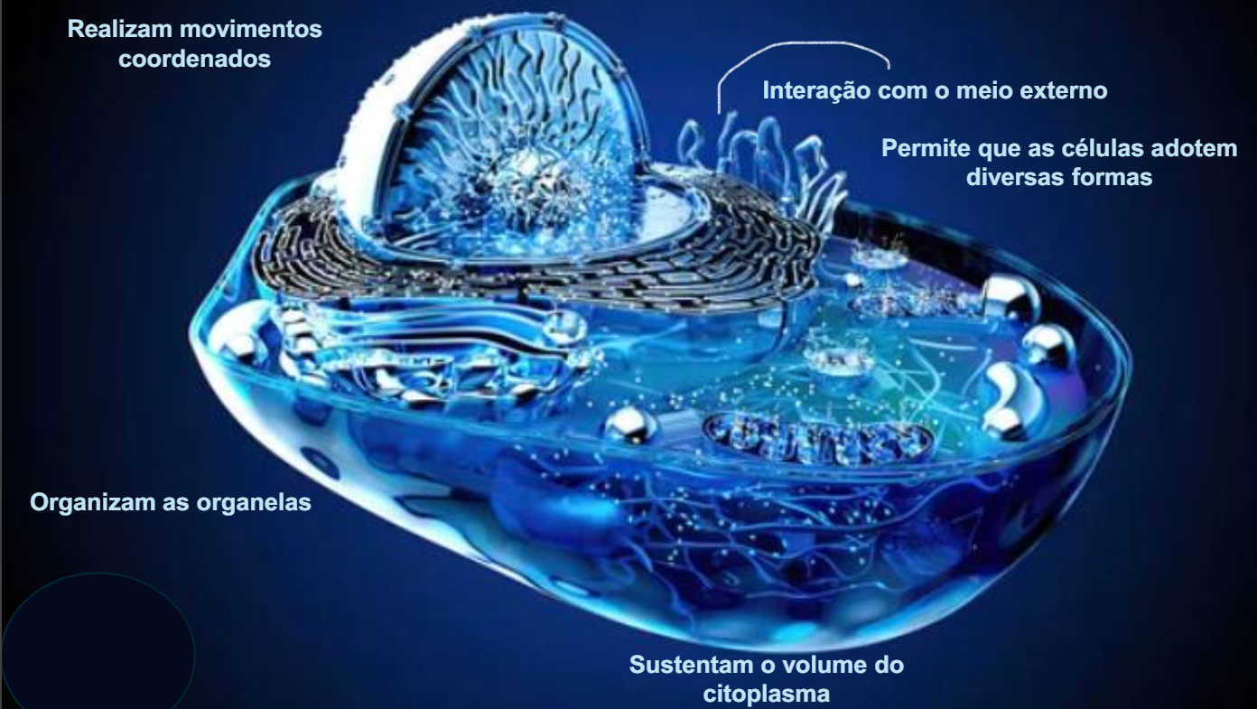
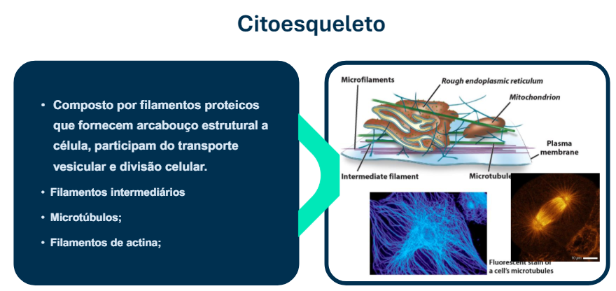
- 3 principais componentes: Microtúbulos, filamentos de actina e filamentos intermediários.
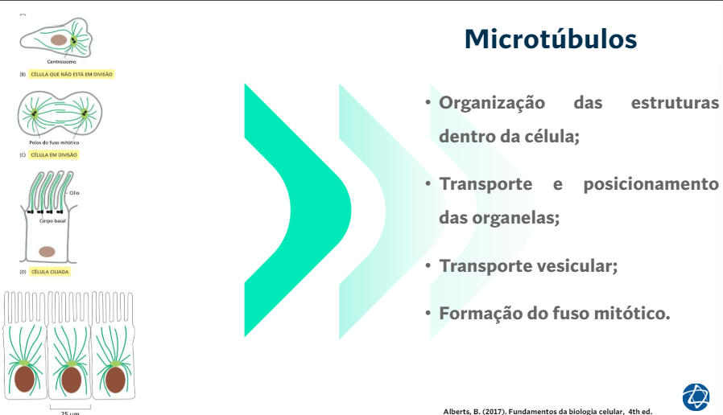
Microtúbulos faz o movimento dos cílios e flagelos.
Microtúbulos: Transporte intracelular e formação do fuso mitótico.
- Se formam a partir dos centrossomos.
- Formam um sistema de transporte de vesículas.
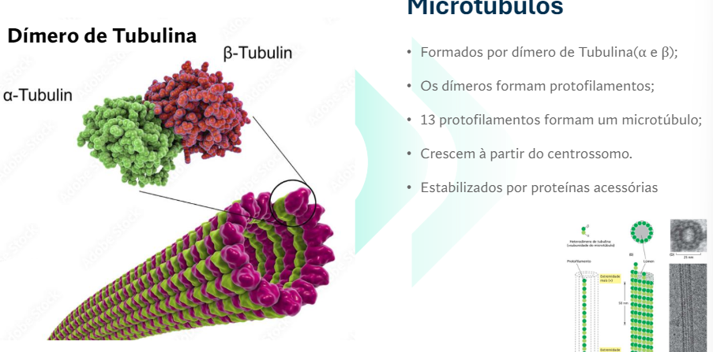
Cada “bolinha” dessa é uma proteína, e cada uma se liga a outra formando microtúbulo.
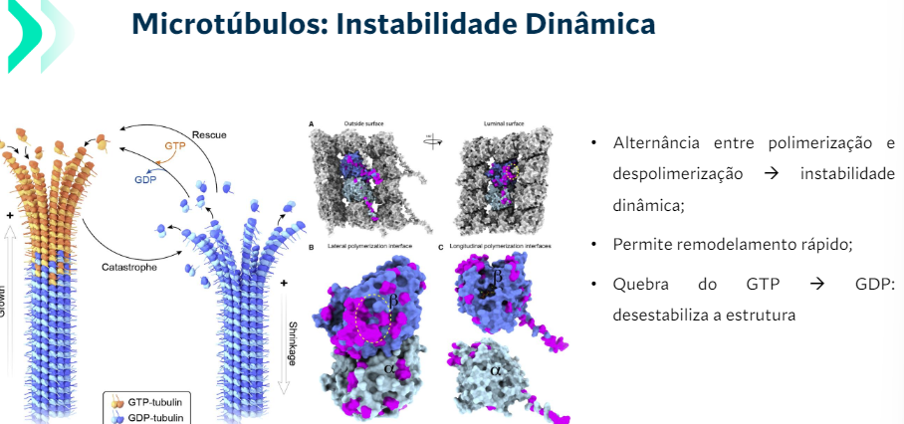
Instabilidade dinâmica seria desmontar e montar.
- Podem se associar e dissociar rapidamente.
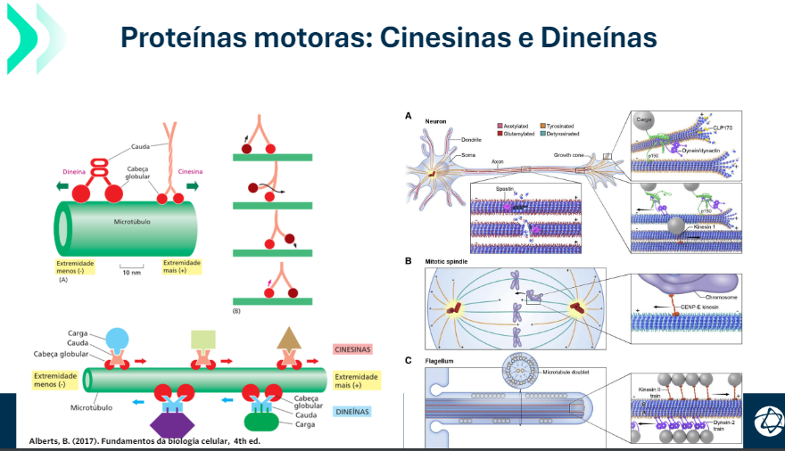
A cauda se conecta com substância que serão transportadas (vesícula).
- 2 cabeças se conectam ao microtúbulo.
- A proteína faz a catástrofe e a construção do microtúbulo.

Cílios e Flagelos:
- Diferença entre cílios e flagelo: Os cílios são estruturas curtas e numerosas, enquanto os flagelos são estruturas longas e únicas.
- Cílios servem p/ filtrar partículas estranhas e microrganismos.
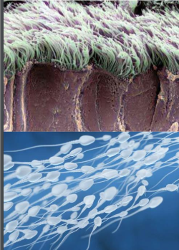

Cílio

Flagelo

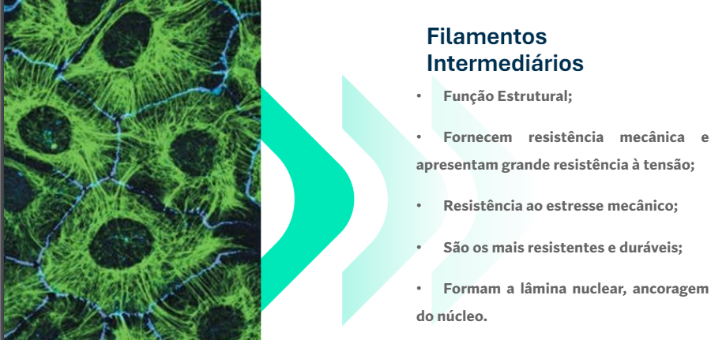
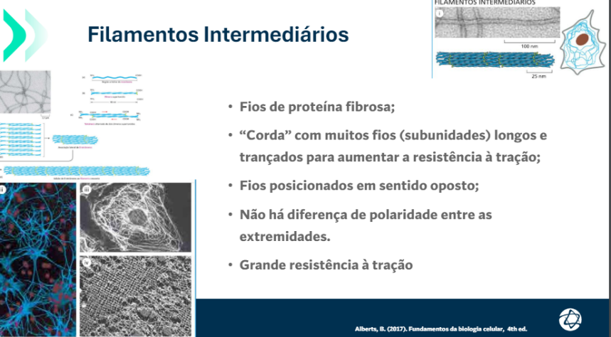
Filamentos intermediários garantem o suporte estrutural e resistência à tensão mecânica; apresentam grande resistência à tensão e estresse mecânico.

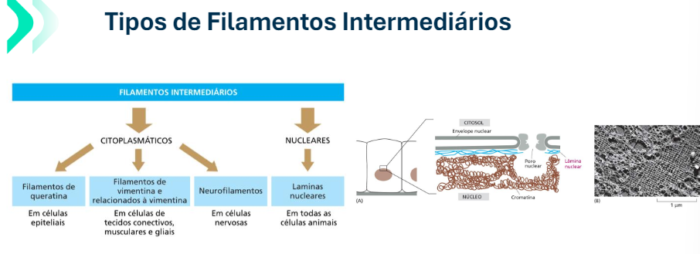
- Formam as microvilosidades.

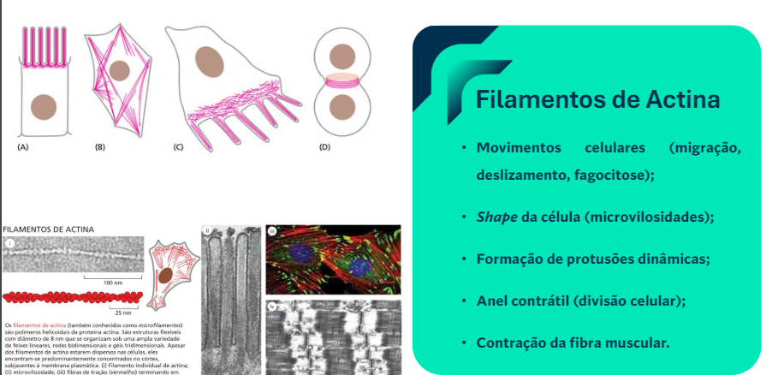
Filamento de actina: Determinam a forma da superfície da célula.
- Dependendo da proteína que estão associados eles vão ter uma função (contração...).

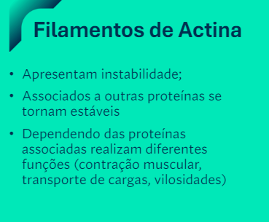
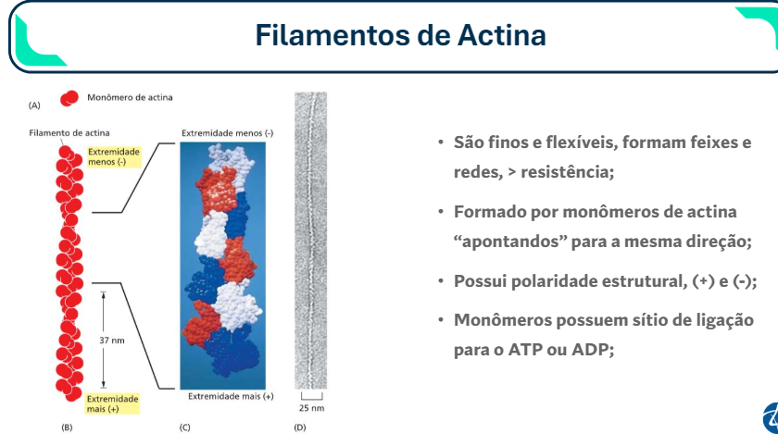

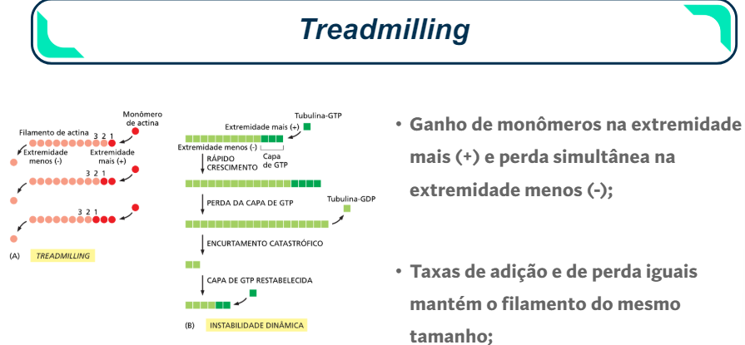
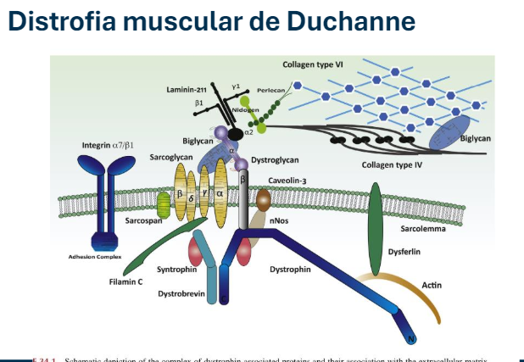
- Está associada à actina. Compromete funções esqueléticas, como contração muscular.
- Deficiência na proteína.

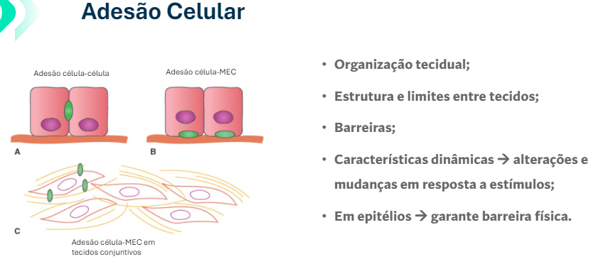
Processo pelo qual as células se unem entre si ou a uma matriz extracelular.
- Principal molécula é a Proteína.
- Manter a integridade estrutural dos tecidos.
As interinas servem p/ mediar a adesão entre células-matriz extracelular e entre célula – célula.
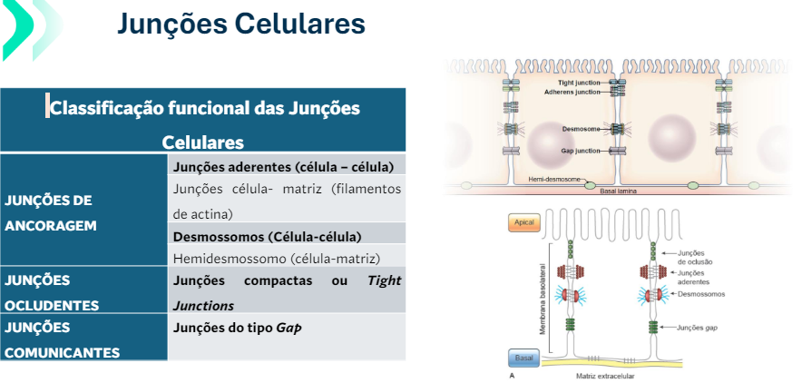

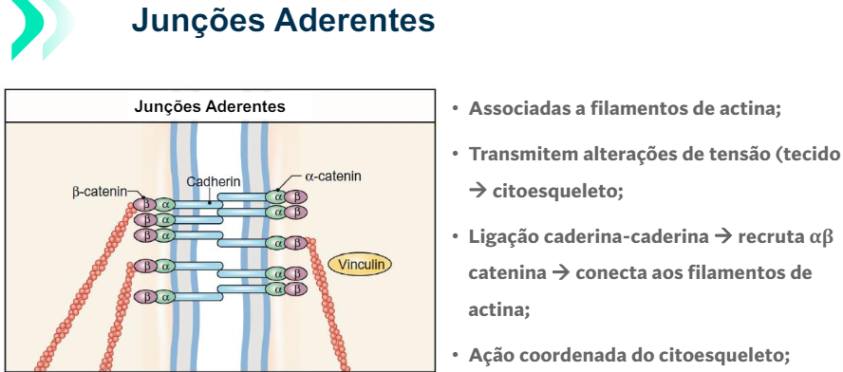
Ligações entre as 2 proteínas chamadas caderina

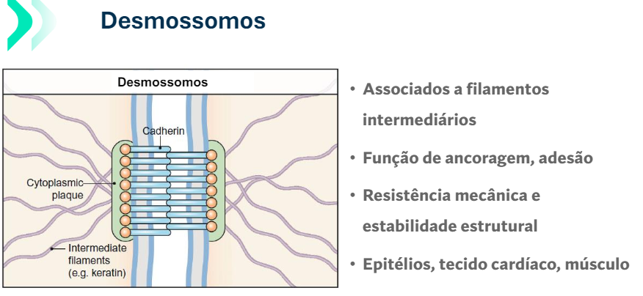
Dá estabilidade mecânica e estrutural p/ células.
Junções especializadas que promovem a adesão entre células adjacentes.
Através da interação entre caderinas e filamentos intermediários, faz a adesão entre células.

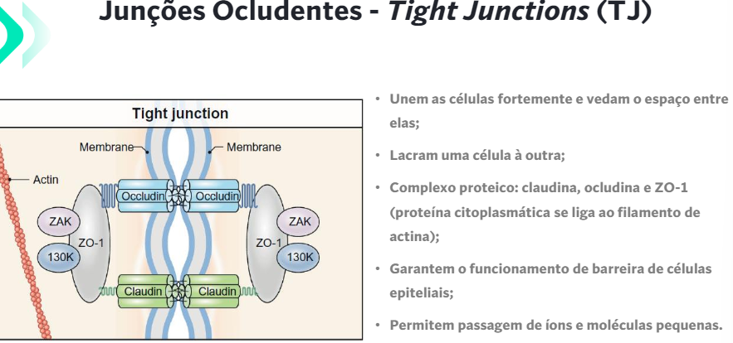
Controla a permeabilidade.
- Se a ZO-1 degrada há uma desestabilização na estrutura das proteínas.
Atuar como barreira, permitindo a passagem apenas de íons e pequenas moléculas entre as células epiteliais.

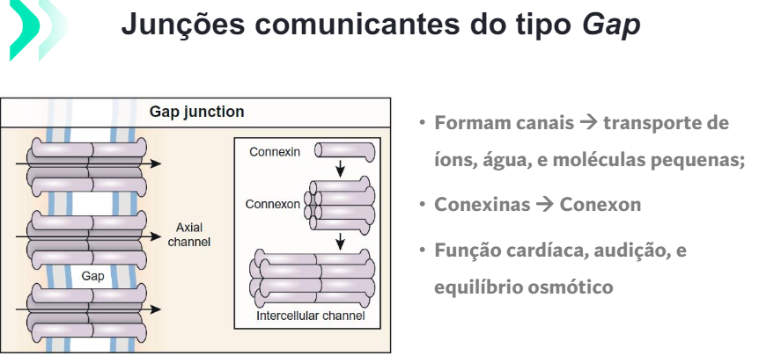
Não passam moléculas maiores.
- Formada pela estrutura conexon, cada célula via ter uma parte dessa estrutura, e quando se ligam formam o canal de transporte.
Permitir o transporte de íons, água, e moléculas pequenas entre as células.
Facilitam a comunicação entre células pela transferência direta de íons e pequenas moléculas entre as células.
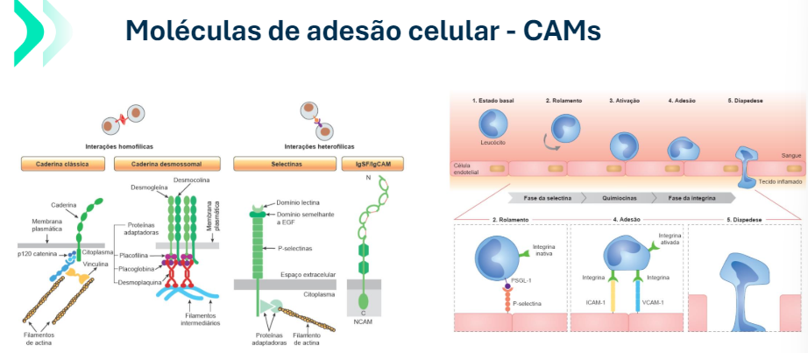
- Mantem conectada com o tecido.

